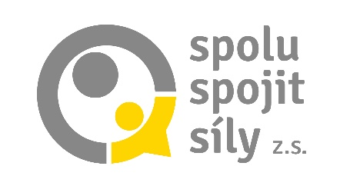

Souhlas s pořízením fotografií a videozáznamu

Souhlas je udělován správci údajů, kterým je:
Spolu spojit síly, z. s.
IČ: 07 11 86 86
zastoupená Mgr. Simonou Němcová, MBA, předsedkyní (dále jen „správce údajů“)
Souhlas je udělován subjektem údajů, kterým je zákonný zástupce klienta:

Jméno a příjmení: …………………………….
Datum narození: ……………..……………….
(dále jen „zákonný zástupce klienta“
Zákonný zástupce klienta tímto uděluje souhlas se zpracováním svých osobních údajů (dále jen „osobní údaje“) dle rozsahu uvedeného níže. Tento souhlas je udělován na dobu nejdéle 10 let. Tento svůj souhlas může vzít kdykoliv zpět, požádat o výmaz osobních údajů, získat potvrzení o tom, jak jsou jeho údaje zpracovávány, požádat o opravu osobních údajů, podat návrh na omezení zpracování nebo podat stížnost u dozorového soudu. Tyto požadavky může oznámit správci údajů prostřednictvím pověřence pro ochranu osobních údajů (Mgr. Simona Němcová, MBA - spolu.spojit.sily@gmail.com).
Seznam údajů, s jejichž zpracováním uděluje (zaškrtnutím políčka „Souhlas“) svůj souhlas (v případě neudělení souhlasu ohledně určitých osobních údajů bude nutno zaškrtnout políčko „Nesouhlas“):
Souhlas Nesouhlas
Využití fotografií a videí pro propagaci spolku na webových stránkách spolku
Využití fotografií a videí pro propagaci spolku na FB

V ……………………………………………. dne …………………………………………….

Podpis ……………………………………………………………

